**高雄市立鼓山高中108學年度第2學期第3次行政主管會報開會資料109.3.30.**

|  |  |  |
| --- | --- | --- |
| **高雄市立鼓山高中108學年度第2學期109年3月2日行政主管會報主席裁指示決議事項分辦表** | | |
| 主席裁指示暨決議事項 | 承辦單位 | 執行情形 |
| 1. 因應疫情變化，請圖書館提前調查學生家中線上學習之設備現況。 | **圖書館** | **全校學生填報1005人(國中357人，高中648人)結果如下：**  **無網路(含手機wifi分享)：13人**  **無相關資訊設備：9人**  **資訊設備調查結果如下：**  **個人電腦：549/1005人**  **筆記型電腦：513/1005人**  **平板電腦：392/1005人**  **手機：973/1005人**  **「家中無網路」且「無資訊設備」**  **者，共3位(高一x2、高三x1)** |
| 2. 請學務處今天中午檢查高中班級是否有量體溫、是否落實洗手、是否將手機妥善管理。 | **學務處** | **遵照辦理，抽檢高中班級體溫紀錄表，學生有落實量體溫，會再加強宣導量體溫、勤洗手，班級手機妥善管理。** |
| 3. 請各主任巡堂加強留意各班手機是否妥善管理。 | **教務處**  **學務處**  **總務處**  **輔導處**  **軍訓室**  **圖書館**  **秘書室** | **遵照辦理。**  **遵照辦理，並於學輔會議加強宣導學校手機使用規定，協請導師、任課老師加強妥善管理。**  **遵照辦理。**  **遵照辦理。**  **遵照辦理。**  **遵照辦理。**  **遵照辦理。** |
| 4. 國一新生家長辦學說明會當日可開放家長汽車進入校園停放，機車則規劃停放校門外。 | **教務處** | **遵照辦理。** |
| 5. 各處室辦理大型活動出入校門，請總務處確實傳達警衛室。 | **總務處** | **遵照辦理。** |
| 6. 請於國一新生家長辦學說明會通知單上載明參加人員配合防疫注意事項。 | **教務處** | **遵照辦理。** |
| 7. 國中畢旅辦理地點請儘可能排除室內密閉場所。捷運體驗活動暫停。車輛及用餐安排請注意防疫防護措施。 | **學務處** | **依據109.03.20高市教健字第10931754400號函，說明二 停辦國三校外教學，協請總務處理後續解約及退費事宜。** |
| 8. 辦理朝會，請加大各班隊伍間距。 | **學務處** | **暫定於一次段4/14(二)後開始辦理朝會，依防疫規定，加大各班隊伍間距。** |
| 9. 招生宣導期程請安排新生報到之前。因應疫情，請評估是否可入班宣導。 | **輔導處** | **九如國小招生宣導已於3/17由校長、教務主任、實研組長前往宣導。** |
| 10. 請教官中午加強巡視各班。 | **軍訓室** | **遵照辦理。** |
| 11. 請各處室妥善編列經費，以利彈性勻支。 | **教務處**  **學務處**  **總務處**  **輔導處**  **軍訓室**  **圖書館**  **秘書室**  **人事室**  **會計室** | **遵照辦理。**  **遵照辦理。**  **遵照辦理。**  **遵照辦理。**  **遵照辦理。**  **遵照辦理。**  **遵照辦理。**  **遵照辦理。**  **遵照辦理。** |

**貮、提案討論：無。**

**參、各處室報告：**

**1090330行政主管會報**

**【教務處】**

**教學組**

1. 輔導課時間:
2. 108學年度第2學期:
3. 國三:109年3月4日至5月1日
4. 高一及高二：109年3月2日至7月3日
5. 國中補救教學課後輔導：3/9~6/19
6. 108學年度第2學期段考時間：（國中部後二天）

1.第一次段考：4/8（三）～4/10（五）第7週 ※清明連假4/2～4/5

2.第二次段考：5/19（二）～5/21（四）第13週

※國三期末考5/11、5/12 ※國中教育會考5/16、5/17

3.第三次段考：7/8(三)~7/10(五) 第20週 ※6/25～28端午連假

1. 3/30(一)13：45~15：00為國中第四次課發會
2. 國中教學正常化訪視延期，時間未定，書面資料已備齊。

**註冊組**

1. 高中入學

日前已提供國三導師(班級)直升入學簡章(含獎學金訊息)，也請國三導師協助叮嚀學生，選擇鼓中可多一個管道，有意願同學注意相關時間。

1. 國中入學

本校109學年度**國一新生報到日期訂為4月11日(星期六)**舉行。

1.服務工作項目正會簽各處室，感謝各處室同仁、國三導師群予以協助！

2.目前本學年度新生系統內共計154名新生(其中已有4人被註記出國)，開4道報到單一窗口，報到處設在穿堂，報到通知書已於3/26發放完畢(4所交由國小轉發，其餘郵寄)。

3.各處室提供之相關新生資料如下，(1)-(6)已連同報到通知書發放，(7)-(9)於報到當日請導師協助發放。

(1)報到通知單暨報到事宜

(2)新生基本資料表

(3)減免申請暨切結書

(4)服裝規範暨購買制服注意事項宣導(雙面)

(5)服裝參考價目表

(6)雙（多）胞胎特殊編班申請表

(7)新生入學重要行事再次叮嚀

(8)高雄市鼓山高中學生作息時間表

(9)行動電話使用規定

4.於報到通知單中有轉知新生家長、學生可至本校網頁查詢更新訊息。【路徑：學校導覽頁→「e化校園專區」→「新生專區(國中)」】若各處室有相關資料，可公告於此處，歡迎多加利用。

1. 畢業相關

將於近日發下『**畢業證書英文姓名調查』**，再請高三、國三導師提醒學生，務必確認後依時繳回。

**試務組**

【國中部】

1. 將於3/30(一)~4/10(五)完成免試入學第二次模擬選填，屆時再麻煩國三老師辛苦協助。(相關時程表會發至各班)
2. 將於4/10(五)領回會考准考證並發至各班。
3. 3/31~4/1為國三第二次複習考（第五次模擬考），日程表已發至各班及相關老師處。
4. 5/4～5/8為變更就學區申請期限，麻煩國三導師提醒有需要學生提早準備相關資料。

【高中部】

1.3/18繁星放榜：錄取率為70% (含特殊選才共有64位學生上榜，國立大學23位)

3/31個申公告篩選結果、4/1科大公告篩選結果。

2. 4/14~15為高三第六次模擬考，日程表會發至各班及相關老師處。（考生集中至二樓晚自習教室測驗，其餘學生於原班級上課）

3. 4/28（二）五六節，401、402、405、406將於原班施測109年試辦考試（適用於108課綱）屆時會將日程表發至各班及相關老師處。

**教研組**

1. 以下兩個時段舉辦操作說明研習，地點：教務處旁國中部電腦教室。  
   請老師擇一場次踴躍參加 研習時數為1小時，可先於全國教師在職進修網報名參加或到場簽到。

**場次一：研習代碼2818384**

**109年4月1日(三)  13：10～14：00。(建議高中部教師參加)**

**場次二：研習代碼2818385**

**109年4月8日(三)  13：10～14：00。(建議國中部教師參加)**

1. 高中優質化109年1-7月經費請盡早執行，以利教學使用及經費核銷。
2. 有意願申請109年高中優質化經費的老師，請與各領域招及人一同撰寫新計畫。計畫暫訂於四月中上傳。
3. 本學期新添置【油漆式速記教學線上系統】，包含英、日、韓、法、越語等初級線上課程，使用說明已公告於學校網站之教務處教研組網頁中，請老師鼓勵同學使用。

**設備組**

1. 109/4/6將進行本年度的毒化物與化學廢棄物的清運，清運車為11噸貨車，在煩請總務處協助放行車輛。

**108學年第二學期主管會議學務處資料 109.03.30**

**【學務處】**

1. 顧及學生安全，請務必依學生請假外出規定辦理相關程序，勿讓學生於上課時間外出，以免發生意外。學生事假務必事先跑完請假流程，無論假別均需附上相關證明。

2. 特別再次宣導學生若連續三日無故未到校，請依本校學生穩定就學及中途離校

學生輔導機制處理流程做相關中輟程序通報。

3. 協請各老師督促及要求學生遵守學校生活常規:上課禁止使用手機、遵守學校生活作息規定、請假規則、養成良好生活習慣勿亂丟垃圾，維持校園整潔等等，學生有很大的進步及改善空間，感謝各位老師的辛勞。

4.因應嚴重特殊傳染性肺炎，每週持續提醒師生落實以下事項防疫工作事項

**1.上學(班)前在家量體溫：**

**自2/25每日上學(班)前請在家量體溫，落實健康自主管理，若有發燒現象請盡速就醫並請假**

**在家休養。**

**2.到校立即進行清毒：**

**各班級晨間到校立即進行消毒工作。**

**3.通風、勤洗手：**

**維持教室、辦公室內通風：打開窗戶、氣窗，使空氣流通；勤洗手，一進教室及用餐前務必**

**洗手。**

**4.自備口罩 (不限材質)：**

**(1)請師生務必自備口罩，學校備用口罩數量有限，僅供緊急防疫使用。**

**(2)進入各處室、合作社、社團教室、多元選修教室、專科教室務必戴口罩。**

**(3)打菜需戴口罩，並在自己的位子用餐，勿共食共用餐具。**

**5.班級交流管制：**

**導師督促同學，不得進入其他班級。**

**6.留意最新訊息公告：因應疫情變化，請師生隨時留意校網首頁的最新訊息公告。**

**額溫槍配置表:依樓層、辦公室分配:教職員工生可就近使用。(部補助6枝、校內11枝)**

|  |  |  |
| --- | --- | --- |
| **401-404** | **總務處、人事室、會計室** | **校長室** |
| **406-408** | **學務處、健康中心** | **一年級導師室、一年級班級、圖書館** |
| **501-504** | **教官室** | **二年級導師室、二年級班級** |
| **506-508** | **體育組409、509、609** | **三年級導師室、三年級班級** |
| **601-604** | **教務處、專任辦公室** | **高中導師室** |
| **605-608** | **輔導室、特教辦公室特教班** |  |

**因額溫槍數量有限，以於3/20發給師生一人一張額溫卡，方便隨身攜帶，可初步測量體溫，方便隨時健康自主管理。若額溫卡顯示37-38，則須用額溫槍或耳溫槍再次測量。**

5.最近猴子開始在校園肆虐，班級家長反映教室門窗仍有故障無法完全關好，協

請總務處協助維修。

**【訓育活動組】**

1. 高一公訓、國二露營因應嚴重特殊傳染性肺炎暫緩辦理，已於2/27(四)12點30分召開第二次籌備會討論決議延期辦理，經聯繫場地目前無檔期，108學年公訓露營活動暫時取消，待109學年再研議。
2. 本學期邀請溜溜球達人楊元慶老師蒞校進行夢想行動校園講座，講題「不是要當最厲害的，而是成為無法取代」。國中4/29班週會2節、高中6/3班週會2節。
3. 預定於4/13-4/24開放高一學聯會正副會長候選人報名，並訂於5/11(一)上午進行全校性學聯會選舉。
4. 預定於6/10(三)高中社團時間進行108學年度社團評鑑。
5. 依據109.03.20高市教健字第10931754400號函，說明二-停辦校外教學，援此109年國三戶外教學停辦，協請總務處理後續解約及退費事宜。

**【學務發展組】**

1.目前畢冊各班稿件已給廠商印製預計6月初完成，感謝各處室、班級導師協助。

2.本學期預定5月中旬辦理日本教育旅行(雄工聯合辦理);韓國姊妹校學習體驗活動(雄商聯合辦理)，因COVID-19延後辦理。

3. 108學年度第二學期朝會因應嚴重特殊傳染性肺炎暫停至3/31，暫定4/14(二)疫情緩和辦理朝會。

4.本校為2020WYM承辦學校，3/4(三)上午9:30 教育局於本校5樓會議室招開2020WYM第一次籌備會議，2020WYM活動日期8/1-8/9; 發表日8/5-8/6，先依照原定計畫作業WYM事宜。若新冠肺炎疫情嚴重，暫停出團事宜，與日方窗口保持聯絡。學校可參加名額4名學生，請各位老師鼓勵學生報名參加。

5.3/25(三)週會原定國際教育講座因為疫情暫停。

6.109級畢業典禮依援列辦理(本學期行事曆訂於6/19辦理)，依109.03.20高市教健字第10931754400號函，考量疫情嚴重規劃備案。畢業典禮組織職掌，相關資料如附件，請詳閱。如疫情嚴峻，依相關來函不能辦理大型活動。備案如下:

高中部於6/15(一)上午辦理離校程序公務檢點暨畢業典禮(分A、B兩組 ) A:1-4班 B:5-9班 初步規劃如下，請各處室提供建議。

|  |  |  |  |
| --- | --- | --- | --- |
| 6/15高中部 | A組  1-4班 | B組  5-9班 | 備註 |
| 8:00-9:00 | 掃除及公務檢點/導師溫馨叮嚀 | 頒獎典禮 | 畢業班教室 |
| 9:00-10:00 | 頒獎典禮 | 掃除及公務檢點/導師溫馨叮嚀/頒獎 | 穿堂 |

國中部6/19(五)上午辦理離校程序暨畢業典禮。

|  |  |  |
| --- | --- | --- |
| 6/19國中部 | A組  1-4班 | 備註 |
| 8:00-9:00 | 掃除及公務檢點/導師溫馨叮嚀 | 畢業班教室 |
| 9:00-10:00 | 頒獎典禮 | 穿堂 |

**【衛生組】**

1. 因應嚴重特殊傳染性肺炎相關資料附件，請詳閱。協請導師、各處室協助防疫工作。

酒精消毒水、二氧化氯、漂白水或洗手肥皂若不夠可以隨時到衛生組或保健室領取。

2.登革熱疾病防疫仍為重點工作，請協助隨時清理校園積水及積水容器，以減少登革熱孳生源。廁所洗手台若積水不通，須立即報修疏通，以免積水孳生孑孓。

3.垃圾清運: 非約定時間，嚴禁將垃圾隨意棄置於清運處，以免猴子、貓狗撕咬，

造成校園髒亂。

☆一般垃圾清運:

地點:合作社前校徽旁空地，放進黑色籃子內

時間: 週一至週五， 中午12:10-12:30

☆回收垃圾清運:**回收垃圾請務必清洗乾淨**、壓扁、分類，

地點: 保健室旁”清潔用品室”前走廊，依指示分類放置於回收籃內。

時間: 週三、五 ，中午12:10-12:30。

4.掃區各處的**排水孔**需清理乾淨，隨時保持暢通。

5.若因班級課程活動需停營養午餐，須於**2週前**至學務處填寫申請表完成申請程序，才能退餐退費。

**【生活輔導組】**

1. 108-2學年度**賃居暨工讀生座談會**議於3月25日下午1時召開，請導師、輔導教官及輔導老師持續輔導關心學生校外賃居生暨工讀情形及訪視。<訪視紀錄表下載：學校首頁🡪表單下載🡪軍訓室



1. 請導師督促副班長每週班級**缺曠確認預警單**於禮拜五前繳回學務處陳幹事(前一週確認單)彙整。
2. 配合學生獎懲規定，所有獎懲單皆須經過導師、輔導教官(附件一)、生輔組長、主任教官、學務主任簽章，各班導師可至教官室領取獎懲等相關表單或至學校網站首頁-表單下載->軍訓室，下載表單。
3. 請導師對於班上行為偏差學生(常無故曠缺課、遭懲處)，**應主動與該生家長聯繫完成紀錄填寫**，避免與家長發生溝通不良狀況發生。
4. 學生如因事故或身體不適需臨時外出時，請各班導師先行聯絡家長並於外出單簽章，送至教官室辦理請假外出，以利管制學生外出情形。
5. 宣導:

主旨：函轉教育部國民及學前教育署重申有關學校使用「書面自省」與「陳述書」於教學現場執行之妥適性與應注意事項乙案，請各校恪遵相關規定並利用會議加強宣導，請查照。

說明：

一、依據教育部國民及學前教育署108年1月11日臺教國署學字

第1070164637號函辦理。

二、有關學校教學現場使用「書面自省」與「陳述書」應行注

意事項，重點摘述如下：

(一)學校執行學生書面自省：

１、應先告知家長。

２、不應於上課時間要求學生寫自省書。

３、尊重學生書面自省內容。

(二)學生敘寫事件經過紀錄表（陳述書）：

１、應尊重學生意願，不得以不正當方式強迫學生為之。

２、不得因學生拒絕而據此論斷其有犯錯事實。

(三)不應將「事件經過紀錄表」或輔導學生自我省思之「書面自省內容」，做為學校審議學生懲處事件之唯一依據。

(四)獎懲建議單，為確認學生有犯錯事實所填寫之表件，不應與「書面自省」、「陳述書」表單併同使用。

(五)倘特殊教育學生或情節特殊之學生於撰寫陳述書時遇到困難，學校應提供必要協助，如：讓學生口述由學校協助記錄、由特教老師或輔導老師陪同以增加學生安全感等並應儘速與家長聯繫，以確保類此學生陳述意見權利。

1. 宣導「校園霸凌防制準則」：
2. 依高雄市政府教育局103年1月8日高市教中字第10330047500號函轉教

育部國民及學前教育署103年1月2日臺教國署學字第1020136187號函辦理。

（二）「校園霸凌防制準則」第11條及第21條規定，導師、任課教師或學校其

他人員知有疑似校園霸凌事件時，應即通報校長或學務單位及學校通報權

責人員，學校應就事件進行初步調查，於3日內召開防制校園霸凌因應小

組會議，開始處理程序，並於2個月內處理完畢；學校通報權責人員應依

「兒童及少年福利與權益保障法」、「校園安全及災害事件通報作業要點」

等規定，向直轄市、縣（市）社政及教育主管行政機關通報，至遲不得超

過24小時。另「各級學校防制校園霸凌執行計畫」伍、執行要項~二、發

現處置第（六）項規定，學校發現疑似校園霸凌行為，應以乙級事件進行

校安通報，並立即列冊查明追蹤輔導；如確認為校園霸凌個案者，即應以

甲級事件通報校安系統並啟動輔導機制。

8. 請導師宣導協助本校學生學產基金急難慰問金申請，核給條件及金額如下：

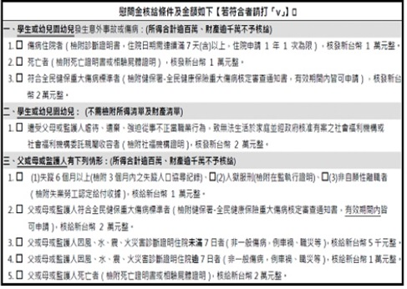

**【體育組】**

1.規劃下學期班際賽活動，開始報名作業，國一、高一際足壘球比賽賽程表暫定辦理時間請參閱附件。

**2.**因應疫情國中部跑走操場暫停至3/31，待4月份再開始。

附件:新冠肺炎相關公文資料

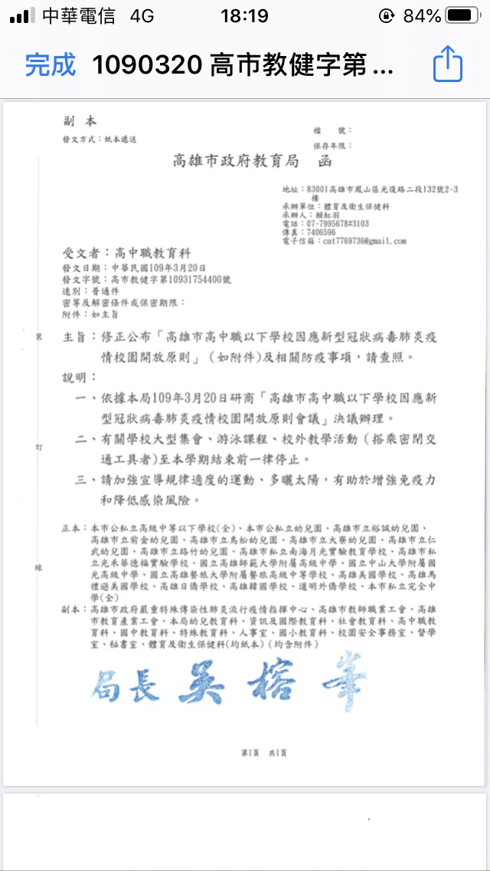

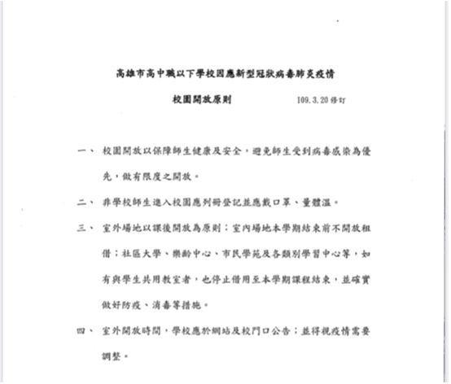

校內防疫物資使用情形表-統計至3/20

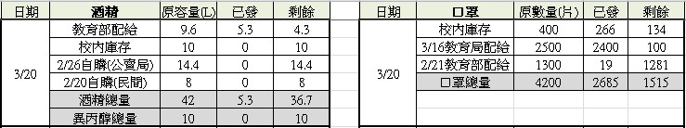

**附件 畢業典禮相關資料**

**(一)109級畢業典禮備委員會暨工作人組織職掌表 （草案）**

**高雄市鼓山高中109級畢業典禮籌備委員會暨工作人員職掌表 （草案）**

**籌備委員會**

主 任 委 員 莊福泰 校 長

委 員 黃喜麗主任、林榮茂主任、許麗雲主任、王櫻慧主任、董明財主任、朱紹蓉主任

教官、陳美蘭主任、孫千雅主任、蘇裕晉秘書、吳欣儒組長、王志遠教官、許雅

鈞組長、蘇育芳組長、國三導師(含特教班導師)、高三導師、畢聯會代表1人

**後 援 會**

會 長 蔡能松會 長

副 會 長 張瑞成副會長 孫苡婷副會長 張曉莉副會長 蔡鳳娟副會長 陳寶珠副會長

家長會後援會

**籌備委員會職掌分配**

|  |  |  |  |
| --- | --- | --- | --- |
| **序號** | **職稱** | **姓名** | **工作內容** |
| **1** | 主任委員 | 莊校長福泰 | 綜理畢業典禮各項事宜 |
| **2** | 總幹事 | 黃喜麗 | 1. 計畫畢業典禮各項事宜 2. 召開畢業典禮各項工作協調會及評估各項工作進度 |
| **3** | 副總幹事 | 林榮茂、王櫻慧、許麗雲 | 協助計畫畢業典禮各項事宜 |
| **4** | 典禮組 | 許雅鈞、蘇育芳、鄭凱鴻  學生司儀4人 | 1. 典禮程序過程管控與演練 2. 現場設施規劃、典禮表演節目篩選、預演 3. 受獎學生上台演練 |
| **5** | 接待組 | 蘇裕晉、林淑珍、許麗雲、  趙怡昱、王亦君、接待學生(8名) | 1. 設置簽到處及備胸花，並安排接待學生佩戴 2. 準備茶水，導引貴賓進會場就座 3. 貴賓通知聯絡 |
| **6** | 會場 佈置 | 董明財、歐俊顯、王獻章、  呂宏謀 | 場地佈置、謝函回覆、花圈花籃，會場盆景，講台盆花、拱門及其他事項 |
| **7** | 成績統計組 | 林榮茂、吳欣儒、廖詔怡  邱怡芳、林玉珍 | 畢業證書、提供學業成績表現優異受獎名單，以利製作市長獎、議長獎、局長獎、區長獎、校長獎、家長會長獎、校友會理事長獎獎狀。 |
| 陳俞蓉 | 各處室提供特殊表現、公共服務、技藝優良、全勤獎名單，以利彙整審核，印製獎狀。 |
| **8** | 獎品組 | 郭俐蘭、周舫萱、陳正智 | 獎品之準備、簽收、包裝 |
| **9** | 安全維護組 | 朱紹蓉、王志遠、鄭寓謙、  黃孟詩、畢業班導師 | 1. 座位安排，動線規劃 2. 交通導護及來賓車輛導引 3. 會場秩序維護 4. 學生集合及解散 5. 學生注意事項通知 6. 函請治安機關協助 |
| **10** | 攝影組 | 王櫻慧、莊婉玲、楊茂青 | 畢業典禮全部過程之拍攝、錄影 |
| **11** | 事務組 | 歐俊顯、呂宏謀 | 各項採購事宜 |
| **12** | 文書組 | 蔡俊傑 | 邀請函書寫遞送 |
| **13** | 邀請函 | 美術老師 | 美術老師協助指導學生 |
| **14** | 會計出納組 | 陳美蘭、林慧貞 | 經費審核、結算 |
| **15** | 人力資源組 | 孫千雅、梁婉媚 | 協助接待組、教職員通知及出缺勤管制 |
| **16** | 課務組 | 李方茹、李翊寧 | 協助預演工作人員課務事宜  協助畢業典禮當日工作人員課務事宜 |
| **17** | 醫護組 | 曾韻綺 | 臨時傷患處理 |
| **18** | 環境維護組 | 林奇貞、謝佳倫、衛生糾察、服務學習學生 | 招募服務志工、協助場地環境清潔、協助場地回復。 |
| **19** | 在校生代表班級 | 蘇敏凱  余孟樵 | 高二、國二級導師班在校生代表班級  506 205 |

(二)畢業典禮時間、國高中離校時間。

畢業典禮時間：暫定109年6月19日（五）上午　9:00-11:30

畢業典禮預演：109年6月18日（四）上午　9:00-11:50

　　　　　　　6/17下午地墊、椅子場佈。6/18下午場佈完成。

離校時間：國高中畢業班級109年6月18日（四）下午完成離校程序 13:00-15:30

**(三) 109 級畢業典禮流程(參考108) 109.03.25**

|  |  |  |  |  |
| --- | --- | --- | --- | --- |
| 時間 | 活動內容 | 人員 | 地點 | 備註 |
| 8:30 | 畢業生穿堂集合  在校生就校園巡禮定位 | 全體畢業生、在校生 | 穿堂 |  |
| 8:40 | 校園巡禮 | 全體畢業生、在校生 | 校園 |  |
| 9:00 | 典禮開始 | 全體畢業生、部分在校生 | 活動中心 |  |
| 9:00 | 主席致詞/介紹貴賓 | 校長、與會貴賓 | 活動中心 |  |
| 9:15-  9:20 | 頒發畢業證書－畢業班代表受領  頒發交換生結業證書 | 高三、國三校排一 | 活動中心 |  |
| 9:20 | 頒獎(市長特+1、議長、局長獎) |  | 活動中心 |  |
| 9:30-  9:40 | 國三表演 | 待甄選 | 活動中心 |  |
| 9:40-  9:50 | 頒獎(區長、校長、家長會長獎) |  | 活動中心 |  |
| 9:50-  10:00 | 頒獎(校友會獎、特殊表現、  公共服務、德行獎、全勤獎) |  | 活動中心 |  |
| 10:00-  10:10 | 高三表演 | 待甄選 | 活動中心 |  |
| 10:10-  10:15 | 在校生代表致歡送詞 | 在校生代表2位 | 活動中心 |  |
| 10:15-  10:20 | 畢業生代表致謝詞 | 畢業生代表2位 | 活動中心 |  |
| 10:20-  10:25 | 交換生致詞 | 外籍生 | 活動中心 |  |
| 10:25-  10:35 | 影片-三年來的感謝 | 籌備中 | 活動中心 | 影片 |
| 10:35-  10:45 | 畢業生謝師恩(畢業生代表獻花) | 畢業班導師、各班代表 | 活動中心 |  |
| 10:45-  10:50 | 唱校歌 | 全體畢業生 | 活動中心 | 影片 |
| 10:50-  10:55 | 唱畢業歌 | 全體畢業生 | 活動中心 | 影片 |
| 10:55-  11:00 | 導師叮嚀 | 畢業班導師 | 活動中心 |  |
| 11:00-  11:20 | 影片(微電影、國三影片) | 籌備中 | 活動中心 | 影片 |
| 11:20-  11:30 | 夢想傳承 | 畢聯會會長、學聯會會長 | 活動中心 |  |
| 11:30 | 禮成 |  | 活動中心 |  |
| 11:30 | 歡送畢業生離校 |  | 成功門 |  |

**(四)109級畢業典禮經費概算表 (參考108級畢業典禮)**

|  |  |  |  |  |  |  |  |  |  |
| --- | --- | --- | --- | --- | --- | --- | --- | --- | --- |
| **序號** | **項目** | **單位** | **單價** | **數量** | **總價** | **備註** | | | |
| 1 | 燈光 | 組 | $18,000 | 1 | $ 18,000 |  | | | |
| 2 | 鐵椅 | 式 | $50,000 | 1 | $50,000 |  | | | |
| 3 | 城堡造型拱門 | 式 | $ 6,000 | 1 | $ 6,000 |  | | | |
| 4 | 布置材料 | 式 | $ 20,000 | 1 | $ 20,000 |  | | | |
| 5 | 畢業班導師花束 | 個 | $ 300 | 15 | $ 4,500 | 家長會 | | | |
| 6 | 胸花 | 個 | $ 6 | 381 | $ 2,286 | 畢業生(381)*6元=2286元 師長(17)*15元=255元 | | | |
| $ 15 | 17 | $ 255 |
| 7 | 桌上花 | 盆 | $ 3,000 | 1 | $ 3,000 | 典禮講台 |  |  |  | |
| 8 | 邀請卡 | 個 | $ 10 | 350 | $ 3,500 |  | | | |
|  |  |  |  |  | $ 107,541 |  |  |  |

(五)109級畢業生獲獎選拔辦法

**高雄市立鼓山高級中學109級畢業生優良表現獲獎選拔辦法**

**民國101年5月10日擴大行政會報討論通過**

**民國101年6月04日畢業典禮籌備委員會修正**

**民國103年4月02日第二次畢業典禮籌備委員會修正通過**

**民國101年5月10日擴大行政會報討論通過**

**民國101年6月04日畢業典禮籌備委員會修正**

**民國103年4月02日第二次畢業典禮籌備委員會修正**

**民國105年4月20日畢業典禮籌備委員會修正通過**

**民國105年4月12日畢業典禮籌備會修正通過**

**壹、宗旨**：為獎勵本校同學在學期間能夠勤勉勵學、為校爭光、服務同學之優異表現，

特訂定本辦法。

**貳、給獎項目暨條件：**

**ㄧ、市長獎、議長獎、局長獎、區長獎、校長獎、家長會長獎、校友會理事長獎等7項，**依慣例由**註冊組**提供受獎名單(以6學期成績含藝能科加權各班前15名)，並參考學生在校德行表現，於受獎名單會議審核。

**二**、**德育獎**

由**導師**推薦，基本條件為未有缺曠課紀錄及警告以上處分，且三年遲到未達10次者。

**三、特殊表現優良獎**

**(一)美術與體育項目**

(1)參加國際性、全國性美術比賽表現優良，並有具體事蹟者。

(2)學校各項運動代表隊之成員，參加國際性、全國性比賽表現優良並有具體事蹟者。

(3)得獎候選人由**資料組(美術項目)、體育組(體育項目)**協助推薦名單。

**(二)其他項目:**參加國際性、全國性由教育主管機關主辦之競賽表現優良並有

具體事蹟者，由**各處室、導師**協助推薦得獎候選人。

**四、國中技藝優良獎**

(1)參加高雄市技藝競賽表現優良，並有具體事蹟者。

(2)得獎候選人由**輔導組**推薦。

**五、公共服務優良獎**

(1)熱心服務表現優良，並有具體事蹟者。

(2)各處室協助推薦得獎候選人。

六**、全勤獎**

由學務處統一統計，協助提供全勤學生名單。

**參、審查程序：**

(一) 獎項請於5/29 (五)15:00前，由各處室和畢班導師交給學發組彙整，

學業授獎名單請於5/29(五)17:00前由註冊組交給學發組彙整，

5/11 (一)12:30開畢業典禮第二次籌備委員會得獎名單審查會議，確定得獎名單。

(二)確定之優良表現得獎名單於畢業典禮前公告於學校首頁，由各處室個別通知得獎學生。

**肆**、獎勵：各得獎人頒發獎狀乙面或獎品。

**伍**、辦理時間：推薦作業於每年5月~6月初畢業典禮籌備會時邀集相關單位分別辦理。

**陸、頒獎：**於畢業典禮時公開頒發以資鼓勵。

**柒、經費來源：**

1.校友會理事長獎由校友會提供，畢業班各班1名，每位300元整。 2.其他所需獎狀與獎品費用，視當年額度提撥辦理，由本校相關經費勻支。

|  |  |  |  |
| --- | --- | --- | --- |
| 推薦獎項 | 推薦事由 | 學生資料  (班級 座號 姓名) | 備註 |
|  |  |  |  |
|  |  |  |  |
|  |  |  |  |
|  |  |  |  |
|  |  |  |  |

推薦處室/導師簽章:­­­­­­­­­­­­­­­­­­_____________________

班際賽賽程表

|  |  |  |  |  |  |  |
| --- | --- | --- | --- | --- | --- | --- |
| 鼓山高中108學年度第二學期班際足壘球比賽  一年級賽程表 | | | | | | |
| 場次 | 比賽時間 | 組別 | 比賽  隊伍 | 比分 | 獲勝  隊伍 | 比賽地點 |
| 一 | **109.03.30(一)**  **16:10-16:40** | 國一組 | 103 - 105 |  |  | 本  校  操  場 |
| 二 | **109.03.31(二)**  **16:10-16:40** | 國一組 | 101 - 102 |  |  |
| 三 | **109.04.01(三)**  **16:10-16:40** | 國一組 | 一勝 - 104 |  |  |
| 四 | **109.04.13(一)**  **16:10-16:40** | 國一組 | 二敗 - 三敗 |  |  |
| 五 | **109.04.14(二)**  **16:10-16:40** | 國一組 | 二勝 - 三勝 |  |  |

**ＰＳ：請各班參賽同學依賽程時間提早10分鐘到場準備。**

|  |  |  |  |  |  |  |
| --- | --- | --- | --- | --- | --- | --- |
| 鼓山高中108學年度第二學期班際足壘球比賽  四年級賽程表 | | | | | | |
| 場次 | 比賽時間 | 組別 | 比賽  隊伍 | 比分 | 獲勝  隊伍 | 比賽地點 |
| 1 | **109.03.30(一)**  **07:30-08:00** | 高一組 | 405 - 406 |  |  | 本  校  操  場 |
| 2 | **109.03.31(二)**  **07:30-08:00** | 高一組 | 404 - 403 |  |  |
| 3 | **109.04.01(三)**  **07:30-08:00** | 高一組 | 401 –一勝 |  |  |
| 4 | **109.04.13(一)**  **07:30-08:00** | 高一組 | 二勝 - 407 |  |  |
| 5 | **109.04.15(三)**  **07:30-08:00** | 高一組 | 三敗–四敗 |  |  |
| 6 | **109.04.16(四)**  **07:30-08:00** | 高一組 | 三勝 - 四勝 |  |  |

**ＰＳ：請各班參賽同學依賽程時間提早10分鐘到場準備。**

總務處報告事項

1. 各組報告事項

＜事務組＞

　　進行中工作：

1. 「舉重館擴建工程」委託設計監造勞務招標，經3月25日開標結果流標，刻正續行第2次公告招標。
2. 109年圖書採購(含視聽資料)開口契約，經3月25日開標結果因標價偏低保留決標，刻正審酌廠商說明標價合理性，辦理決標事宜。
3. 辦理「多用途國際教育會議室」因編列配合款不足，擬再動支校務基金餘額50萬及委託設計監造勞務採購。
4. 配合本學期結束前，所有學校暫停校外教學等活動，已決標在案之「109年國三校外參觀教學活動」，依需求單位意見辦理終止契約。
5. 依序辦理優質化補助－4K攝影機及自然科設備等案備標作業。
6. 活動中心已完成增設投射照明燈2盞、3月28日完成木棉花修剪及校徽拆除訪價作業。

＜文書＞

1. 請同仁注意公文辦理時限，並儘速歸檔。
2. 請同仁注意自然人憑證是否即將到期，若有可至內部政憑證管理中心網站或至文書辦理展期。
3. 共同重要事項通知
4. 目前學校財力依然相當吃緊，敬請大家繼續一起撙節開支，感謝大家。
5. 基於例假日(課後)校園安全考量，請教職同仁若假日需要使用學校教室及教室設備(含冷氣設備)的教師同仁，請先由學校網頁表單下載區中下載假日(課後)教室及教室設備使用表格後提出申請。
6. 為落實「政府機關及學校四省專案計畫」。請各處室、辦公室同仁協助實施以下事項：

(a)上課時段或離開辦公室，請務必隨手關閉電燈、電扇、冷氣等電源，**尤其要記得離開辦公室時務必將冷氣的風機關閉。**

(b) 影印資料時能多多使用回收紙張。

(c) 使用學校電話洽公時能長話短說。

(d) 全校每日用膳暨午休時間（11時50分至13時05分）實施關燈1小時。

總務處謝謝全校同仁的配合!!

(e) 若發現有不必要開的燈被開啟，請協助關燈。

(f) 本校儲冰式空調系統使用時間上午9時至下午5時，室外溫度達**28℃**以上時方供應冷氣啟動，冷氣開啟溫度下限將統一控管於**26℃-28℃**。

1. 學校保全時段調整如下 「人力保全」時間為：平日執勤15小時(0630-2130)。星期六日及國定例假日為9.5小時(0800-1730) 。寒暑假平日為11.5小時(0630-1800)。「人力保全」外之時段，交由「系統保全」監控。同仁辦理各類研習及營隊時請於人力保全時間內半小時前結束。
2. 國中部部份走廊及廁所電燈開關又遭學生破壞，近期將予以修繕以維安全，需請相關單位加強巡查及導師加強教導，以期能降低破壞率。
3. 預定於4月1日週會時間辦理之國1、國2消防演練，因應防疫將改為在教室收看消防影片，請教官室協助加強巡查並請教務處協助播放相關教學影片，謝謝大家。
4. 討論關於防疫情期間冷氣使用問題。

**輔導處報告**

輔導組:

1.本校109年3Q達人校內選拔，資料繳交收件已截止，非常感謝各位導師協助推薦各班3Q達人，並感謝導師們在百忙之中還抽空幫助各班當選同學完成推薦資料，感謝您們的付出，讓學生有爭取榮譽與多元表現的機會。以下是各班推薦名單，但只有完成資料繳交者才可獲得班級達人當選獎狀乙張與嘉獎乙支，請見諒。請班導了解各班繳交情況，並鼓勵未完成同學可明年再參加!!!(若有疑義請洽輔導組)

|  |  |  |  |  |  |  |
| --- | --- | --- | --- | --- | --- | --- |
| 國中3Q | AQ | 繳交 | EQ | 繳交 | MQ | 繳交 |
| 101 | 黃O芸 | O | 黃O憶 | O | 吳O臻 | O |
| 102 | 陳O容 | O | 陳O女 | O | 林O | O |
| 103 | 郭O鈞 | O | 顏O澄 | O | 陳O妤 | O |
| 104 | 田O茱 | O | 薛O潔 | O | 王O瑄 | O |
| 105 | 蔡O燁 | O | 沈O景 | O | 陳O妤 | O |
| 201 | 陳O真 | O | 洪O妤 | O | 陳O鈴 | O |
| 202 |  | X |  | X |  | X |
| 203 |  | X | 梁O彥 | O |  | X |
| 204 | 游O賢 | O | 王O弘 | O | 陳O容 | O |
| 205 |  | X |  | X |  | X |
| 高中3Q | AQ | 繳交 | EQ | 繳交 | MQ | 繳交 |
| 402 | 張O華 | X | 徐O菘 | X | 吳O泉 | X |
| 403 | 簡O齊 | X | 黃O勛 | O | 鍾O峻 | X |
| 404 | 楊O婷 | O | 丁O宸 | O | 黃O瑄 | O |
| 406 | 林O恩 | X | 潘O翰 | X | 王O靈 | X |
| 408 | 張O | X | 巴O多 | X | 李O柔 | X |
| 501 |  | X | 周O芊 | O | 葉O廷 | O |
| 503 | 黃O婷 | X | 黃O威 | X | 戴O倫 | O |
| 504 | 林O家 | O | 許O菁 | X | 謝O庭 | O |
| 505 | 吳O宏 | O | 林O翎 | X | 陳O廷 | O |
| 507 | 楊O諠 | X | 李O萱 | X | 吳O嫻 | X |

2.講座資訊:

(1)4/15(三)14:15-15:00國一性別教育與兒童性剝削防治宣導(原班:看影片討論學習單)

14:15-15:00國二技藝班開班說明會(五樓會議室或穿堂)

(2)5/27(三)14:15-15:00國一國二特教宣導(特教組)

(3)6/10(三)13:15-15:00國一國二生涯講座【講題:生涯大體驗-當生活遇上戲劇】

【主講:表演合作社-張漢軒團長】

3. 國三技藝班資訊:

(1) 2/26技藝班課程開始，每周三下午上課，6/17技藝班課程結束。

(2)本校獲選為技藝競賽選手有2位:302孫奕峰(動力機械-汽車)、303許彥廷(動力機械-機車)，預計於4/13-4/17於大榮工商受訓、4/23至中山工商參加技藝競賽，屆時再為其請公假，並請學務處協助停餐，各任課老師注意出席情況。

5.宣導資訊:

【教育部-面對新冠肺炎安心輔導小叮嚀】已公告於學校網頁新冠肺炎防治專區，提供給家長、導師、同學參考。

資料組:

1. 將於109年05月09日星期六上午辦理親職講座，提供生涯規劃、親子互動相關規劃。歡迎教師、家長、學生踴躍參與。

＊講師：張人杰(旅行部落客、天下雜誌換日線專欄作家、自由作家及講者)

＊講題：從工程到旅程的勇氣－一位工程師走向世界的作家之路』

二、國中部導師，若有對貴班同學實施家庭訪問，請填寫家訪紀錄表(可至學校網頁-資料組下載)，再將家訪紀錄表交到資料組。

三、輔導綜合資料表填報

1. 國中部導師若有與學生晤談，請撥空上網填寫輔導綜合資料表『晤談紀錄』， 感謝您的合作。

2. 高中部導師若有與學生晤談，請撥空上網填寫輔導綜合資料表『關懷紀錄』，感謝您的合作。

四、高中部大學營隊宣導

各大學相關科系假日辦理營隊資訊可至學校首頁→輔導處→資料組查詢

特教組:

※109學年度高中聯合術科測驗，本校有2位國三生報名，將於 4月11日於前鎮高中進行術科考試。

1. 美術班508班展，預定於4月底前於創意空間展出，敬請期待。
2. 特殊需求學生，校內鑑定流程宣導。

特教組 校內鑑定流程宣導

一、需經過家長或監護人同意，並提出疑似特殊需求申請表。

二、轉介對象：學生經過補救教育後仍對其「學業」或「情緒人際互動」無效者

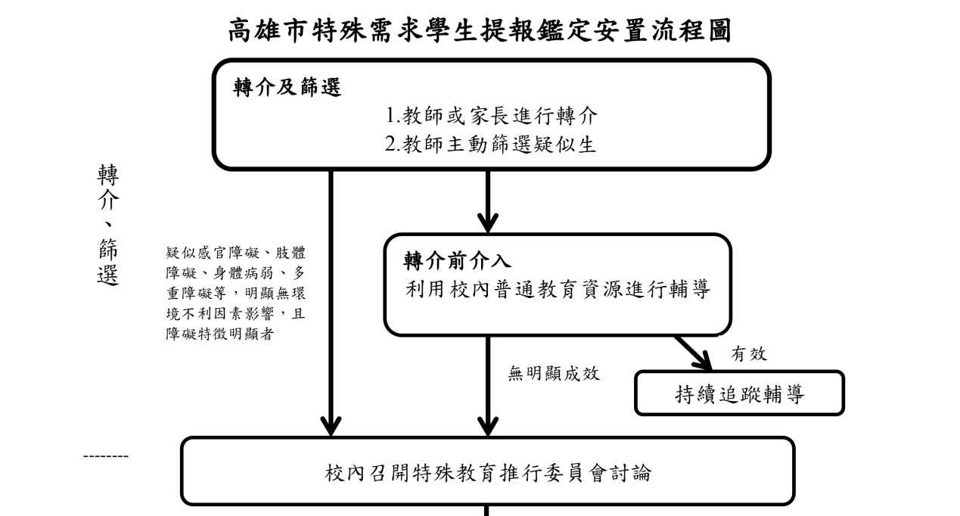

三、轉介前介入之工作事項

1、導師準備內容 (家長同意後)

(1)前一學期第二、三次段考成績單 (可顯示團體排名)

(2)填寫「特殊需求學生轉介表」

(3)學生轉介前輔導記錄表

a疑似學習障礙：補救教學記錄、教師個人協助內容

b疑似情緒障礙：輔導老師輔導記錄

2、提出疑似特殊需求轉介申請≠可以成為正式資源班學生，仍需經過鑑輔會評估

四、其他事項：鑑定個案需經校內特推會討論，才能上網提報，請注意鑑定時程提出申請。

高中輔導:

1.目前高一學生在實施「性向測驗」，三月底會實施「興趣量表測驗」，後續結果將提供學生選組參考。

2.109年4月24日（五）晚上7：00將辦理高一選課選組輔導家長說明會，屆時會發家長通知單給學生帶回去。

3. 繁星與申請等相關升學輔導日程

(一)、2月底~3月初，高三繁星、個人申請志願選填輔導與諮詢

(二)、3月2日~3月20日，高三入班升學輔導(申請入學落點與面試備審指導，每班一節)

(三)、3月中~4月份，高三面試、備審指導與諮詢，4/1(三)第5~6借用電腦教室，指導備審資料製作。

(四)、3/25(三)第5~6節面試技巧講座(2樓視聽教室)；模擬面試：3/30~4/1報名，4/6行前說明會，4/7,13,16分組模擬面試

(五)、5月份：申請志願與報到提醒、指考說明提醒、錄取生入高二班級分享、蒐集面試考古題

(六)、7月份：7/22指考志願選填說明會

**教官室：**

1. 近來放學後於後門巡查常有本校同學和校外人士聚集逗留，並有聚

集抽菸狀況，兩週前甚至有國、高中校內口角糾紛聚集校外人士逕行至教學區教室，加強巡查並勸導學生儘早返家勿聚集久留以免滋生事端。

二、校園霸凌事件防治宣導: 校園霸凌的欺凌者可以是個人，也可以是

群體，透過對受害人身心的壓迫，造成受害人感到憤怒、痛苦、尷

尬、恐懼，以及憂鬱而校園霸淩所帶來的傷害往往是不可逆轉的。

校園霸凌不只發生在校園，因同儕而起的校園霸凌也可能發生在校

外，甚至在網際網路上。隨著科技進步，即時通訊軟體、網路論壇

等交流平臺也成為霸凌事件的發生場所。敬請班級導師注意班級學

生作息和互動，避免有類似狀況，若有疑似狀況能及早介入協助處

理。

三、各班級注意若有發現學生施用或持有不明藥物、或行為異常者，經

觀察或以其他方式認為有施用毒品嫌疑者，導師請於期初提出建議

特定人員名冊審查討論，學期中也可提出建議新增或異動納入特定

人員名冊並審查討論，以進行滾動式修正特定人員名冊。

四、高雄市教育局於3/4蒞校完成本校軍械庫房清點訪視工作，並規劃

於五月份完成本校T91步槍教學用槍30支報繳銷毀作業。

五、本室教官同仁於上放學值勤加強宣導同學勤洗手並戴口罩以效杜絕

新型冠狀病毒感染的肺炎疫情。

**1090330行政主管會議 圖書館 報告**

圖書服務

1. 感謝總務處協助本年度圖書購買招標事宜。
2. 第1090325梯次全國高級中等學校小論文寫作比賽：截稿時間109年3月25日。鼓勵高中同學踴躍投稿。

資訊

1. 新網頁已經上線，煩請各處室若有使用之問題或建議，請各位惠賜意見。

學生資訊設備調查表大致已調查完畢。全校學生填報1005人，結果如分辦表

所述。

均質化

1. 本學期之均質化活動依計畫期程進行。相關大型學生活動或需乘坐遊覽車之活動，依來文先取消辦理。或展延至7月視疫情狀況再行辦理。
2. 專家諮詢會議擬定於6月11日(四)下午辦理。

晚自習

1. 本學期晚自習自109年3月2日起至7月3日止。相關規定已公告網頁，請同學配合也感謝老師之協助。依教育局來文規定量體溫並記錄、消毒教室桌椅及注意雙手清潔。
2. 晚自習學生用餐之事項，已提醒學生注意餐後之垃圾須自行處理。

**1090330行政會報 人事室宣導事項**

**一、自即日起，平日、假日出國均應明確填報或使機關知悉所前往國家、地區（含轉機）。（附件１）**

**二、出國返國後經衛生主管機關列為自主健康管理對象，如需請假回歸各類人員請假規則規定辦理。（附件２）**

**三、有關公立高級中等以下學校教師請防疫隔離假及防疫照顧假所遺課務安排及代課鐘點費核給方式。（附件３）**

**四、「高雄市政府及所屬各機關學校公教人員參與志願服務獎勵原則」，並自109年1月1日起實施。（附件４）**

**五、本府「防疫與性平e把罩」港都e學苑數位閱讀活動辦法乙份，請踴躍上網學習。（附件５）**

會計室報告:

(1)、108學年度第二學期高中學雜費及電腦費經統計註冊單經費與免學費等相關補助合計應收收入約為500萬元，以此基準估算1年約收1,000萬元，與109年預算所編11,031萬元,約少100萬元，建議控管資本門:1.學校訊息展示板:50萬元2.個人電腦13部共28.6萬元(執祕提供的數量)3.防護員結餘款7萬元4.掃描機1.3萬元(已由補助經費購買)5.優質化配合款10萬元(尚留18萬元配合款)=合計969,000元。

(2)討論108年度內部控制制度自行評估結果(如附件1)及110年度預算(如附件2及3)

|  |
| --- |
|  |